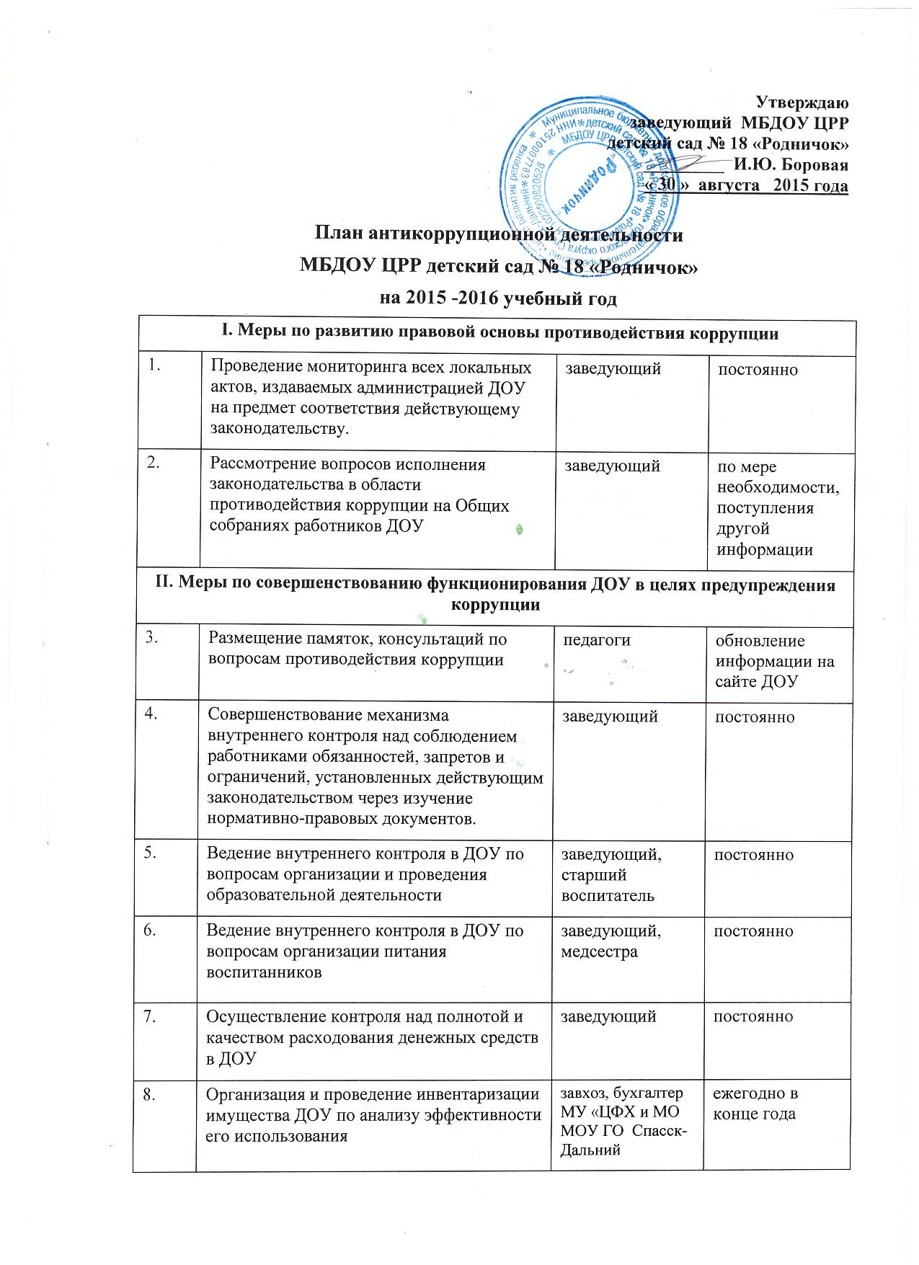

9. |  | комиссия по проведению мероприятий по предупреждению коррупционных правонарушений,  заведующий  управляющий совет | постоянно
10. |  | ответственный за обновление сайта | по мере внесения изменений
11. |  | заведующий, старший воспитатель | апрель – май
12. |  | заведующий,  воспитатели всех групп | постоянно, по мере внесения изменений
13. |  | заведующий | постоянно  по мере поступления
14. |  | заведующий, педагоги ДОУ | III квартал
15. |  | заведующий | постоянно

